PRESSEMITTEILUNG
Die Weinlese 2019 bei Donnafugata
Der Verlauf des Jahrgangs in Contessa Entellina, auf Pantelleria, in Vittoria und auf dem Ätna.
In Contessa Entellina im Herzen Westsiziliens ist der Jahrgang 2019 weniger niederschlagsreich gewesen, mit 546 mm Niederschlag im Vergleich zu den durchschnittlichen 660 mm*. Der Großteil der Niederschläge konzentrierte sich auf den Winter und auf das Frühjahr, während der Sommer ziemlich trocken war. Die akkurate Durchführung der landwirtschaftlichen Praktiken, von dem Schnitt bis zu den Ausdünnungen und den unterschiedlichen Weinlese-Zeiten, hat es möglich gemacht, gesunde und reife Trauben hervorzubringen. *Die Niederschlagsmengen wurden von dem SIAS, agrometeorologischer Informationsservice Siziliens, erfasst; es werden die Niederschläge ab dem 1. Oktober bis zum 30. September des darauffolgenden Jahres in Betracht gezogen; der Durchschnitt wird ab der Weinlese 2003 berechnet.
Die produzierte Menge lag unter derjenigen der letzten zwei Jahrgänge. Dieses Ergebnis war durch ein besonders kaltes Frühjahr bedingt.
Die Weinlese hat am 7/8 mit der Lese der Chardonnay und der Pinot Nero für die Herstellung der Schaumweine nach klassischer Methode, Brut und Brut Rosé begonnen. Die Lese der Chardonnay La Fuga hat in der zweiten Augustdekade stattgefunden. Es folgte die Lese der Sauvignon Blanc und Viognier. Der Großteil der autochthonen weißen Trauben, d.h. der Grillo, Ansonica, Grecanico und Lucido (Catarratto), wurde zwischen der ersten und der zweiten Septemberdekade gelesen, einige Weinberge der Grillo und Ansonica in höher gelegenen Gebieten wurden in der letzten Septemberdekade gelesen. Die Weinlese der weißen Trauben wurde am 26/9 abgeschlossen.
Die erste Sorte der roten Trauben, die die richtige Reifung erlangt hatte, war in der letzten Augustdekade die Merlot, gefolgt von der Lese der Nero d’Avola und Syrah. Die Lese der Tannat, der Petit Verdot und der Cabernet Sauvignon hat in der ersten und zweiten Septemberdekade stattgefunden.
Auf Pantelleria, wo Donnafugata 68 Hektar Weinberge in 14 verschiedenen Gebieten bestellt, war der Jahrgang 2019 leicht niederschlagsreicher. Es wurden 505 mm Niederschlag im Vergleich zu den durchschnittlichen 466 mm* registriert. Die Menge der produzierten Zibibbo lag unter derjenigen der letzten zwei Jahrgänge. Dieses Ergebnis war durch ein besonders kaltes und windiges Frühjahr bedingt. Die Weinlese hat am 19. August begonnen und wurde am 12. September abgeschlossen. * Es werden die Niederschläge ab dem 1. Oktober bis zum 30. September des darauffolgenden Jahres in Betracht gezogen; der Durchschnitt wird ab der Weinlese 2013 berechnet.
In Südostsizilien, in Acate, bestellt Donnafugata 36 Hektar Weinberge und produziert die Frappato und die Cerasuolo di Vittoria. In diesem Gebiet war der Klimaverlauf dieses Jahrgangs ziemlich regulär mit Niederschlägen, die leicht über dem Durchschnitt lagen und sich vorwiegend auf das Frühjahr und auf einige Tage im Sommer konzentrierten. Die akkurate Bewirtschaftung hat einen harmonischen vegetativ-produktiven Zyklus begünstigt und Trauben hervorgebracht, die die richtige Reifung in Bezug auf Zucker-, Aroma- und Phenolgehalt erreicht haben.
Die produzierte Menge liegt unter der Menge der letzten zwei Jahrgänge; dieses Ergebnis wurde durch ein besonders kaltes Frühjahr bedingt. Die Zeiten für die Weinlese wurden sorgfältig entschieden: Die Weinberge der Frappato wurden zwischen dem 20/9 und 3/10 gelesen; die Lese der Nero D’Avola fand vom 21/9 bis zum 2/10 statt.
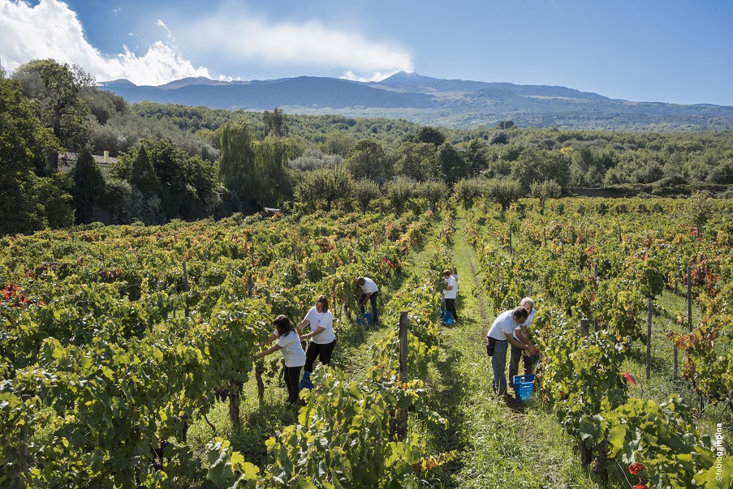
Auf dem Ätna, wo Donnafugata 18 Hektar Weinberge in sechs verschiedenen Gebieten zwischen Randazzo und Castiglione di Sicilia bestellt, war der Jahrgang 2019 kühl und verzeichnete eine durchschnittliche Niederschlagsmenge. Es war ein typischer Jahrgang des Ätnas mit Niederschlägen im Frühjahr und Sommer, was ziemlich gewöhnlich für Weinberge ist, die über 700 Meter ü.d.M. liegen; insbesondere haben die Niederschläge zwischen Mitte August und Anfang September die Frische und das Aroma betont. Auf dieser Vulkanseite waren die nachfolgenden Wochen trocken; dieser Klimafaktor hat zusammen mit der Entscheidung, einige Ausdünnungen vorzunehmen, die gewünschte Reifung und den regulären Ablauf der Weinlese begünstigt.
Die Lese der Carricante hat am 30/9 begonnen und wurde am 10/10 abgeschlossen. Die Lese der Nerello Mascalese erfolgte in unterschiedlichen Passagen in denselben Weinbergen: Ab dem 05/10 wurden die Trauben für die Produktion des Roséweins gelesen; für die Produktion der Rotweine erfolgte die Weinlese vom 14/10 bis zum 19/10 in dem Gebiet Montelaguardia und vom 19/10 bis zum 21/10 in dem Gebiet Marchesa.
Die Weiß- und Roséweine des Jahrgangs 2019 sind besonders duftend und haben eine ausgezeichnete Säurestruktur; die Rotweine sind sehr elegant mit einem extrem feinen und gut integrierten Tannin.
Marsala, 6. Dezember 2019
PRESSEBÜRO Nando Calaciura calaciura@granviasc.it Mobil +39 338 3229837
PUBLIC RELATIONS Baldo M. Palermo baldo.palermo@donnafugata.it Tel. +39 0923 724226
Laura Ellwanger pr.international@donnafugata.it Tel. +39 0923 724258

